KUNCI JAWABAN (UTAMA)
UJIAN SEKOLAH (US) SMP
TAHUN AJARAN 20../20..

Satuan Pendidikan : SMPN Websiteedukasi.com
Mata Pelajaran : Matematika
Kelas : IX
Hari dan Tanggal :
Waktu :

- PILIHAN GANDA
No | Kunci |  | No | Kunci |  | No | Kunci
1 | C |  | 11 | D |  | 21 | C
2 | B |  | 12 | A |  | 22 | B
3 | B |  | 13 | C |  | 23 | A
4 | D |  | 14 | A |  | 24 | B
5 | A |  | 15 | B |  | 25 | D
6 | A |  | 16 | A |  | 26 | B
7 | D |  | 17 | C |  | 27 | D
8 | C |  | 18 | B |  | 28 | D
9 | B |  | 19 | D |  | 29 | C
10 | C |  | 20 | A |  | 30 | A
Jumlah Skor 30 x 2 |  |  |  |  |  | 60

Keterangan :
PENYEBARAN KUNCI JAWABAN
Kunci Jawaban = Jml soal : Jml Pilihan Jawaban (Oftion) ± 3
Kunci Jawaban pada salah satu jawaban (A, B, C atau D) :
Paling banyak 30 : 4 + 3 = 10,5 = 11
Paling sedikit 30 : 4 - 3 = 4,5 = 5
(A, B, C atau D) Paling sedikit 5 dan Paling banyak 11
Jawaban :
A Jumlah 8
B Jumlah 8
C Jumlah 7
D Jumlah 7
Jumlah = 30

- URAIAN
No | Pembahasan | Skor
31 | Amuba akan membelah diri menjadi dua setiap 15 menit. Jika mula – mula ada 30 amuba, tentukan banyaknya amuba selama 1 jam !  Un = a x r^{n-1}  a = 30, r = 2  1 jam = 60 menit  n = 60/15 + 1 = 4 = 1 = 5  U₅ = 30 x 2⁵⁻¹ = 30 x 2⁴ = 30 x 16 = 480 | 6
32 | Ibu Corona meminjam uang di koperasi sebesar Rp. 6.000.000,00. Bunga pinjaman koperasi sebesar 9% pertahun. Jika lama pinjaman 2 tahun, tentukan besar angsuran yang harus dibayarkan Ibu Corona setiap bulan !  Besar bunga selama 2 tahun adalah 2 x 9% x Rp. 6.000.000,00  = 18 x Rp. 60.000,00  = Rp. 1.080.000,00.  Tanggungan pinjaman Bu Nunik selama 2 tahun (24 bulan) adalah  = Rp. 6.000.000,00 + Rp. 1.080.000,00  = Rp. 7.080.000,00  Jadi besar angsuran perbulan adalah = 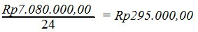 | 6
33 | Tiga tahun yang lalu, jumlah umur ayah dan umur ibu adalah 58 tahun. Lima tahun yang akan datang, umur ayah ditambah dua kali umur ibu adalah 110 tahun. Tentukan umur ayah dan umur ibu sekarang !  umur ayah sekarang = x tahun umur ibu sekarang = y tahun Perhatikan tabel berikut  Umur 3 tahun lalu Sekarang 5 tahun akan datang  Ayah (x – 3) x (x + 5)  Ibu (y – 5) y (y + 5)  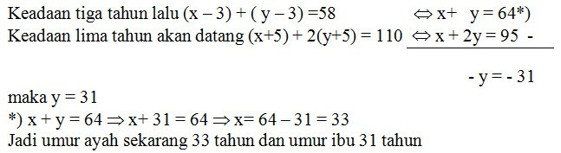 | 10
34 | 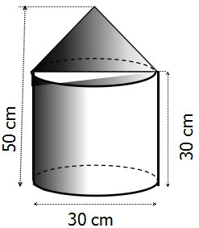  Sebuah tempat menanak nasi berbentuk tabung dan tutupnya berbentuk kerucut terbuat dari seng seperti tampak pada gambar di samping .  Hitunglah luas minimal seng yang diperlukan untuk membuat tempat menanak nasi tersebut !  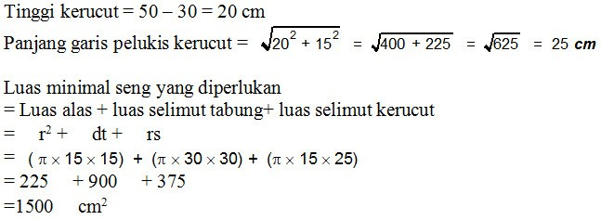 | 10
35 | Nilai tes seleksi karyawan pada suatu perusahaan disajikan pada tabel berikut :  Nilai tes 65 70 75 80 85 90 95 100  Banyak orang 2 3 6 8 4 2 2 1  Syarat diterima menjadi karyawan adalah nilai tes lebih dari atau sama dengan nilai rata-rata. Tentukan banyak peserta tes yang diterima !  Nilai tes (x) 65 70 75 80 85 90 95 100 Keterangan  Banyak orang (f) 2 3 6 8 4 2 2 1 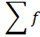= 28  f.x 120 210 450 640 340 180 190 100 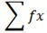= 2240  Nilai rata-rata 2.240 : 28 = 80  Jadi banyak peserta tes yang diterima adalah peserta yang mendapat nilai tes lebih dari atau sama dengan nilai rata-rata 80 adalah 8 + 4 + 2 + 2 + 1 = 17 orang | 8
 | Jumlah Skor | 40

- SKOR TIAP SOAL :
- Skor tiap Soal PG adalah 2 x 30 = 60
- Skor Maksimal pada Uraian adalah 40
- Skor Maksimal PG dan Uraian 100

- PERHITUNGAN NILAI AKHIR (NA) :
$$NILAI AKHIR \left(NA\right)=\left(Skor PG + Uraian\right)$$

